《计算机网络实践》课程报告
基于 Packet Tracer 的校园网络设计与基于 Socket 的局域网聊天软件设计与实现
姓名：周可名
学号：202483290198
专业：________________
班级：________________
日期：二〇二六年六月

基于 Packet Tracer 的校园网络设计与基于 Socket 的局域网聊天软件设计与实现

周可名
计算机与软件学院，专业，年级班

说明：本稿按老师要求，整合了两个课程设计内容：
1. 中小型网络工程设计与实现
2. 基于 Socket 的局域网聊天软件设计与实现
你已经提供的截图我已按章节安排好插入位置，后续你只需要把它们插入 Word，并按老师要求调整格式即可。
摘要
本课程设计围绕计算机网络的基础设施设计与网络应用开发两个方面展开，完成了两项实践任务：一是基于 Cisco Packet Tracer 的校园中小型网络工程设计与实现，二是基于 Socket 的局域网聊天软件设计与实现。网络工程部分以校园网为背景，完成了网络拓扑规划、VLAN 划分、地址设计、核心交换配置、静态路由配置以及 DNS、WWW 等基础服务部署，实现了校园内部不同 VLAN 之间的通信及内网访问外网的功能。聊天软件部分采用 C/S 架构，基于 Python 的 socket、threading、tkinter 和 SQLite 等技术实现了用户注册、登录、公聊、私聊、聊天记录保存、联系人管理、群聊以及文件传输等功能。通过本次课程设计，不仅加深了对 TCP/IP 协议栈、交换路由技术和 Socket 编程原理的理解，也提升了将理论知识应用于实际工程场景中的综合能力。
关键词： Packet Tracer；VLAN；静态路由；Socket；局域网聊天；C/S 架构；SQLite
第一章 项目背景与设计目标
1.1 项目背景
随着校园信息化建设的不断推进，网络已经成为教学、实验、管理和资源共享的重要基础设施。一个较为完整的校园网络不仅需要合理的拓扑结构、清晰的地址规划和稳定的路由交换机制，还需要配套的应用层系统来支撑日常的信息交互需求。因此，在计算机网络课程设计中，同时完成网络基础设施设计与网络应用软件开发，能够较全面地体现课程知识体系的完整性。
本次课程设计包含两个部分。第一部分是校园中小型网络工程设计与实现，主要基于 Packet Tracer 完成网络拓扑搭建、交换机和路由器配置以及基础服务部署；第二部分是局域网聊天软件设计与实现，主要基于 Socket API 开发一个具备注册登录、公聊、私聊、群聊、联系人管理和文件传输等功能的聊天系统。两部分内容分别对应计算机网络课程中“网络基础设施层面”和“网络应用层面”的实践要求。
1.2 课程设计目标
本次课程设计的主要目标如下：
1. 掌握中小型网络的需求分析、拓扑规划和地址设计方法。
2. 熟悉 VLAN、Trunk、三层交换、静态路由等核心网络技术的配置方法。
3. 了解 DNS、WWW 等基础网络服务的部署方式。
4. 掌握基于 Socket 的客户端/服务器程序设计思想。
5. 理解 TCP 通信、多线程并发、消息协议设计和数据持久化等关键实现机制。
6. 提升综合运用计算机网络理论知识解决实际问题的能力。
1.3 报告结构说明
本报告共分为四个主要部分。第一章说明项目背景和课程设计目标；第二章详细介绍校园网络工程设计与实现过程；第三章介绍基于 Socket 的局域网聊天软件设计与实现；第四章对整个课程设计进行总结与反思。
第二章 中小型网络工程设计与实现
2.1 需求分析
2.1.1 场景描述
本项目以校园网络为背景，校园内部包含实验室、教学楼、图书馆以及服务器区等多个功能区域。由于不同区域的用户类型和业务场景不同，因此需要通过逻辑划分的方式对网络进行分区管理。同时，为了模拟更完整的网络环境，设计中还加入了外部网络区域，用于验证校园内网访问外网资源的功能。
2.1.2 功能需求
结合本次拓扑与实验目标，校园网络应满足以下需求：
1. 将不同业务区域划分到不同 VLAN 中，实现广播域隔离。
2. 不同 VLAN 的主机之间能够通过核心三层交换实现互通。
3. 服务器区能够部署 DNS 和 WWW 服务，供内网用户访问。
4. 校园内部主机能够访问右侧外部网络中的主机和服务器。
5. 核心层应具备一定的冗余链路结构，以提高网络的完整性和可靠性。
2.1.3 技术需求
为满足上述功能需求，本设计采用了如下关键技术：
1. VLAN 划分技术，用于实现逻辑隔离；
2. Trunk 中继技术，用于在交换机之间传递多个 VLAN 的报文；
3. 三层交换技术，用于实现不同 VLAN 之间的路由转发；
4. 静态路由技术，用于建立校园网与外部网络之间的可达路径；
5. DNS 与 WWW 服务配置，用于模拟典型应用层服务。
2.2 概要设计
2.2.1 网络总体结构
本网络由核心路由层、核心交换层、接入层以及外部网络区域组成。左侧为校园内部网络，中央为核心转发设备，右侧为外部网络区域。核心交换机负责各 VLAN 的三层网关功能，核心路由器负责校园网与出口方向的互联，出口路由器则负责连接右侧外部网段。
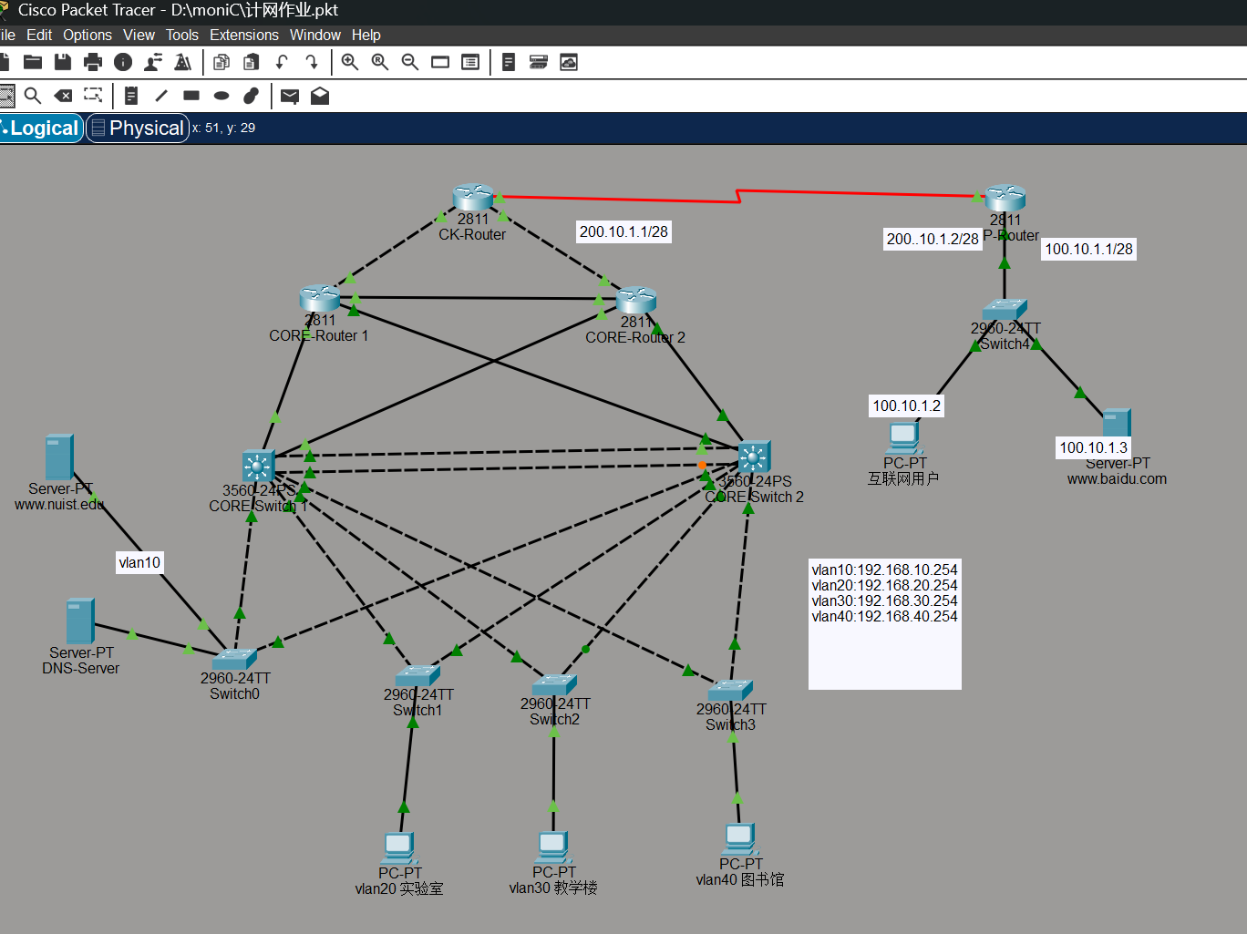
图 2-1：完整网络拓扑图
图 2-1 校园网络整体拓扑图
图中展示了本次课程设计的整体网络结构。校园内部由服务器区、实验室、教学楼和图书馆等多个区域组成，各区域通过接入交换机接入核心交换层；核心交换层再通过核心路由器与出口路由器连接，实现内外网互联。该拓扑较完整地体现了中小型校园网络的结构特点。
2.2.2 VLAN 与地址规划
本次校园网络共划分为 4 个主要 VLAN，各 VLAN 的用途和地址规划如表 2-1 所示。
VLAN | 区域 | 地址网段 | 默认网关
VLAN10 | 服务器区 | 192.168.10.0/24 | 192.168.10.254
VLAN20 | 实验室 | 192.168.20.0/24 | 192.168.20.254
VLAN30 | 教学楼 | 192.168.30.0/24 | 192.168.30.254
VLAN40 | 图书馆 | 192.168.40.0/24 | 192.168.40.254

表 2-1 说明：
该表展示了校园内部不同功能区域的 VLAN 划分方案和 IP 地址规划。通过这种方式，可以有效地降低广播域范围，提高网络的可管理性，并为后续跨 VLAN 通信提供清晰的网关配置基础。
2.2.3 三层链路与外部网络地址规划
除内部 VLAN 外，本设计还规划了若干三层互联网段，用于连接核心交换机、核心路由器和外部网络。主要地址规划如下：
链路/区域 | 地址规划 | 说明
CORE-SW1 与 CORE-R1 | 192.168.254.0/24 | 主路径核心交换与核心路由互联
CORE-R1 与 CK-Router | 10.0.12.0/30 | 校园侧主上联链路
CK-Router 与 P-Router | 200.10.1.0/28 | 出口链路
右侧外部网络 | 100.10.1.0/28 | 外网用户与外网服务器所在网段

如果老师要求说明冗余链路，也可以补充 CORE-R1 <-> CORE-R2、CK-Router <-> CORE-R2 和 CORE-SW1 <-> CORE-R2 等链路地址规划。
2.2.4 服务部署方案
本次设计在 VLAN10 服务器区部署了 DNS 和校园 Web 服务，在右侧外部网络部署了一个外网 Web 服务器。相关规划如表 2-2 所示。
设备名称 | IP 地址 | 所属区域 | 服务类型
DNS-Server | 192.168.10.2 | VLAN10 | DNS
www.niust.edu | 192.168.10.3 | VLAN10 | WWW
www.baidu.com | 100.10.1.3 | 外网 | WWW

表 2-2 说明：
服务器区主要用于承载校园内部基础服务，其中 DNS 服务器用于实现域名解析，Web 服务器用于模拟校园网站访问；右侧外网服务器用于验证内外网互通功能。
2.3 详细设计
2.3.1 核心交换机设计
核心交换机是校园网内部最关键的设备之一，其主要职责包括：创建 VLAN、配置各 VLAN 的网关接口、开启三层交换功能，以及与接入交换机之间建立 Trunk 链路。
以 CORE-SW1 为例，其关键配置包括：
1. 创建 VLAN10、VLAN20、VLAN30、VLAN40；
2. 为每个 VLAN 配置 interface vlan 三层接口地址；
3. 执行 ip routing 开启三层交换；
4. 将上联和互联接口配置为 Trunk 模式，允许多个 VLAN 通过。
对应的典型配置思路如下：
vlan 10
vlan 20
vlan 30
vlan 40

interface vlan 10
ip address 192.168.10.254 255.255.255.0
no shutdown

interface vlan 20
ip address 192.168.20.254 255.255.255.0
no shutdown

interface vlan 30
ip address 192.168.30.254 255.255.255.0
no shutdown

interface vlan 40
ip address 192.168.40.254 255.255.255.0
no shutdown

ip routing
上述配置为各 VLAN 主机提供了统一的网关地址，使不同子网之间能够在核心交换机上进行转发。
2.3.2 接入交换机设计
接入交换机的作用是为各业务区域的主机提供二层接入。它们的设计较为统一：
1. 上联核心交换机的接口配置为 Trunk 模式；
2. 下联终端的接口配置为 Access 模式；
3. 不同交换机下联的主机分别加入对应 VLAN。
例如：
• Switch0 负责服务器区，终端口属于 VLAN10；
• Switch1 负责实验室区域，终端口属于 VLAN20；
• Switch2 负责教学楼区域，终端口属于 VLAN30；
• Switch3 负责图书馆区域，终端口属于 VLAN40。
这种设计方式层次清晰，便于统一维护。
2.3.3 核心路由与出口路由设计
在本次网络中，核心路由器和出口路由器共同负责内外网之间的三层转发。
1. CORE-Router 1 与 CORE-SW1 建立三层连接，并通过静态路由将校园网流量转发至出口汇聚路由器；
2. CK-Router 作为出口汇聚路由器，连接校园内部与右侧出口路由；
3. P-Router 为右侧外部网络提供默认网关，并通过静态路由将访问校园网的流量转发回校园方向。
核心配置中最关键的部分是静态路由。尤其是在调试阶段发现，单纯打通正向路径还不够，还必须补齐返回校园网的路由项，否则左侧内网主机无法访问右侧外网主机。最终通过在 CORE-Router 1 上补充返回校园内网的静态路由后，整个通信路径才完全打通。
2.3.4 服务器与终端配置
服务器与终端的 IP 配置如下：
设备 | IP 地址 | 子网掩码 | 默认网关
DNS-Server | 192.168.10.2 | 255.255.255.0 | 192.168.10.254
www.niust.edu | 192.168.10.3 | 255.255.255.0 | 192.168.10.254
外网 PC | 100.10.1.2 | 255.255.255.240 | 100.10.1.1
www.baidu.com | 100.10.1.3 | 255.255.255.240 | 100.10.1.1

DNS 服务器中进一步配置了域名解析记录，例如：
• www.niust.edu -> 192.168.10.3
2.4 调试分析
2.4.1 基本连通性测试
在调试阶段，首先对每个 VLAN 内的主机与本 VLAN 网关之间的通信进行验证。测试结果表明：
1. VLAN20 主机能够 ping 通 192.168.20.254；
2. VLAN30 主机能够 ping 通 192.168.30.254；
3. VLAN40 主机能够 ping 通 192.168.40.254。
这说明接入交换机、VLAN 划分和核心交换机网关配置均工作正常。
2.4.2 跨 VLAN 通信测试
在完成基本连通性测试后，进一步验证不同 VLAN 之间的通信情况。测试结果显示，实验室、教学楼和图书馆中的主机均能够成功访问服务器区中的 DNS 服务器 192.168.10.2，表明三层交换功能已经正确实现。
2.4.3 内外网互通测试
在完成内部网络测试后，进一步验证校园网访问外部网络的能力。调试结果表明：
1. 右侧 P-Router 能够成功 ping 通 100.10.1.2 和 100.10.1.3；
2. 左侧内网主机能够成功 ping 通 100.10.1.1；
3. 左侧内网主机最终能够访问右侧外网用户主机和外网服务器。
这说明校园内部到外部网络的主业务路径已经打通。
2.4.4 调试过程中遇到的问题
在配置过程中，主要遇到了以下典型问题：
1. 核心交换机 Trunk 配置报错
在 3560 交换机上直接配置 switchport mode trunk 时，提示封装模式为 Auto，需要先配置 switchport trunk encapsulation dot1q 才能成功切换为 Trunk。
2. 部分接口未启用
某些接口虽然已经配置了 IP 地址，但仍然无法通信。经排查发现接口未执行 no shutdown，导致状态处于关闭状态。
3. 串口接口不存在
在配置路由器串口时，一度出现接口不存在的问题，最终通过在路由器 Physical 模式中添加 WIC-2T 模块解决。
4. 右侧网关链路 down/down
右侧路由器与交换机之间的链路最初无法连通，经检查发现连接端口或连线方式存在问题，重新选择正确的双绞线并连接到实际对应端口后恢复正常。
5. 左侧内网无法访问右侧外网主机
最终问题定位为 CORE-Router 1 缺少返回校园内网网段的静态路由项。补充正确的回程路由后，内外网互通成功实现。
总体来看，本次网络设计经过多轮调试后，已实现需求分析中提出的主要功能目标。
第三章 基于 Socket 的局域网聊天软件设计与实现
3.1 需求分析
3.1.1 功能需求
本聊天系统面向局域网即时通信场景，要求实现基本的用户认证、消息收发和会话管理功能。结合项目实际代码和运行效果，其主要功能需求如下：
编号 | 功能 | 说明
F1 | 用户注册 | 新用户可输入用户名和密码完成注册
F2 | 用户登录 | 已注册用户可登录系统
F3 | 公聊 | 所有在线用户均可参与公共聊天
F4 | 私聊 | 用户可与指定联系人进行点对点聊天
F5 | 历史消息查看 | 支持查看公共和私聊历史消息
F6 | 联系人管理 | 支持添加联系人
F7 | 群聊管理 | 支持创建群、加入群和群消息发送
F8 | 文件传输 | 支持发送文件及文件下载操作
F9 | 图像/内容展示 | 支持在会话窗口中显示图像等消息内容

3.1.2 非功能需求
除基本功能外，本系统还应满足以下非功能需求：
1. 支持多客户端同时在线，保证服务端能够处理并发连接；
2. 客户端界面应尽量简洁直观，方便用户进行注册、登录和消息发送；
3. 聊天记录应具备持久化能力，保证程序关闭后历史数据不丢失；
4. 当连接断开或服务端关闭时，客户端能够感知并提示异常状态。
3.1.3 技术选型
本系统主要采用如下技术：
技术 | 用途
Python | 系统主要开发语言
socket | TCP 网络通信
threading | 服务端并发处理、客户端后台接收
tkinter | 客户端图形界面
json | 消息协议封装
SQLite | 用户、消息、群组、联系人、文件元数据持久化

3.2 概要设计
3.2.1 系统架构设计
本系统采用典型的客户端/服务器（C/S）架构。服务端负责监听连接、管理在线用户、处理消息协议、保存历史数据；客户端负责用户交互、消息展示以及与服务端进行通信。
系统整体可以分为以下几个主要部分：
1. 客户端界面层：负责登录窗口、聊天窗口、联系人与群聊列表显示；
2. 客户端网络层：负责 TCP 连接建立、消息发送与接收、消息分发；
3. 服务端处理层：负责接收客户端请求并按消息类型调用对应处理函数；
4. 数据库持久化层：负责保存用户、消息、群组、联系人及文件信息。
3.2.2 登录界面设计
登录界面提供服务器地址、端口、用户名和密码输入框，并提供“登录”和“注册”两个按钮，便于用户完成身份认证操作。
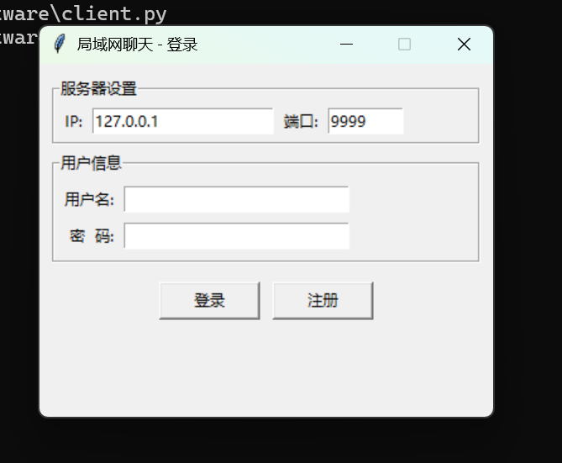
图 3-1：登录界面截图
图 3-1 聊天软件登录界面
图中展示了客户端程序的登录窗口。用户需要输入服务器 IP、端口、用户名和密码，并通过“登录”或“注册”按钮与服务端进行交互。该界面结构简洁，能够满足局域网聊天系统最基本的身份认证需求。
3.2.3 通信协议设计
系统基于 TCP 协议进行通信，应用层采用 JSON 作为消息封装格式。每条消息包含 type 字段，用于标识具体操作类型，服务端接收到消息后根据类型分发给不同处理函数。
协议中涉及的主要消息类型包括：
消息类型 | 作用
`register` | 用户注册
`login` | 用户登录
`broadcast` | 公聊消息发送
`private` | 私聊消息发送
`get_users` | 获取在线用户列表
`get_history` | 获取历史消息
`create_group` | 创建群组
`join_group` | 加入群组
`group_msg` | 群消息发送
`file_send` | 文件发送
`file_download` | 文件下载
`search_users` | 搜索用户
`add_contact` | 添加联系人

这种统一协议设计方式有利于客户端和服务端之间解耦，也方便后续系统扩展。
3.3 详细设计
3.3.1 服务端模块设计
服务端入口程序首先初始化数据库，再创建聊天服务器并开始监听客户端连接。其核心实现思路包括：
1. 监听指定地址和端口；
2. 接收到客户端连接后，为该连接创建独立的处理线程；
3. 在线程中不断接收客户端 JSON 消息；
4. 根据消息中的 type 字段调用不同的处理函数；
5. 将处理结果返回给客户端，或者转发给其他在线用户。
服务端使用多线程方式处理多个并发用户，因此能够支持多个客户端同时在线。
3.3.2 数据库设计
本系统采用 SQLite 进行数据持久化，数据库文件为 chat.db。根据实际代码实现，系统主要设计了以下几张核心数据表：
表名 | 功能
users | 保存用户名、密码和创建时间
messages | 保存公共聊天、私聊和群聊的消息记录
groups | 保存群组基本信息
group_members | 保存用户与群组之间的成员关系
contacts | 保存联系人关系
files | 保存文件发送相关元数据

这种数据库设计使得系统不仅可以支持用户认证，还可以支持聊天记录历史查询、群聊管理和文件功能扩展。
3.3.3 客户端网络层设计
客户端网络层封装在独立模块中，主要负责：
1. 与服务端建立 TCP 连接；
2. 发送 JSON 消息；
3. 在后台线程中接收服务端返回的数据；
4. 将接收到的消息按类型分发给不同的处理函数。
这种设计将界面逻辑与网络逻辑分离，提高了程序的模块化程度，也便于后续维护和扩展。
3.3.4 聊天界面设计
聊天主界面主要由三部分组成：
1. 左侧会话导航区，用于显示公聊大厅、群聊和联系人；
2. 中间/右侧消息展示区，用于显示历史消息和实时消息；
3. 下方输入区，用于输入文本消息，并支持表情、文件等扩展操作。
从实际运行效果来看，界面已经能够清楚地区分不同会话，支持文字、图片及文件相关内容显示。
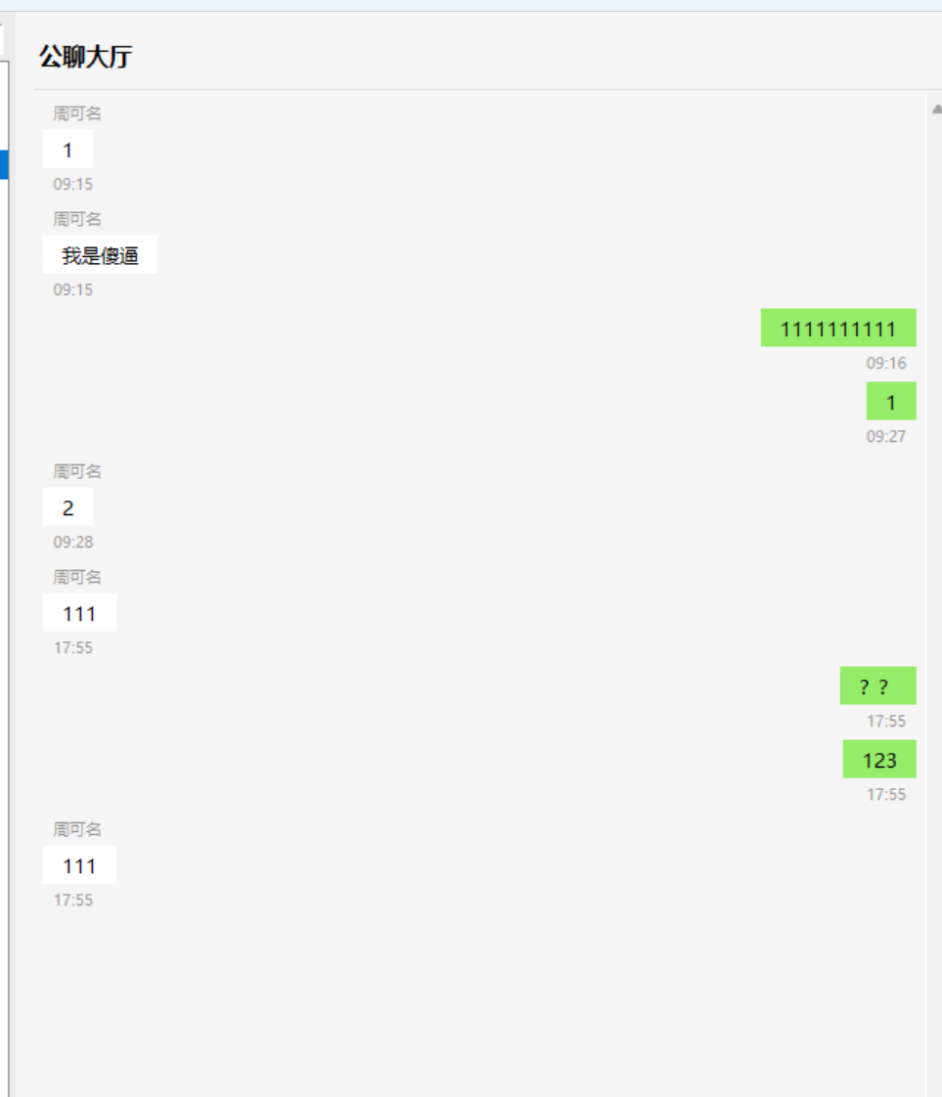
图 3-2：公聊大厅界面截图
图 3-2 公聊大厅运行效果图
图中显示了公共聊天窗口中的消息记录，用户在公聊大厅中发送的消息可以被其他在线用户接收。该图反映了聊天系统的基础公共广播功能已经实现。
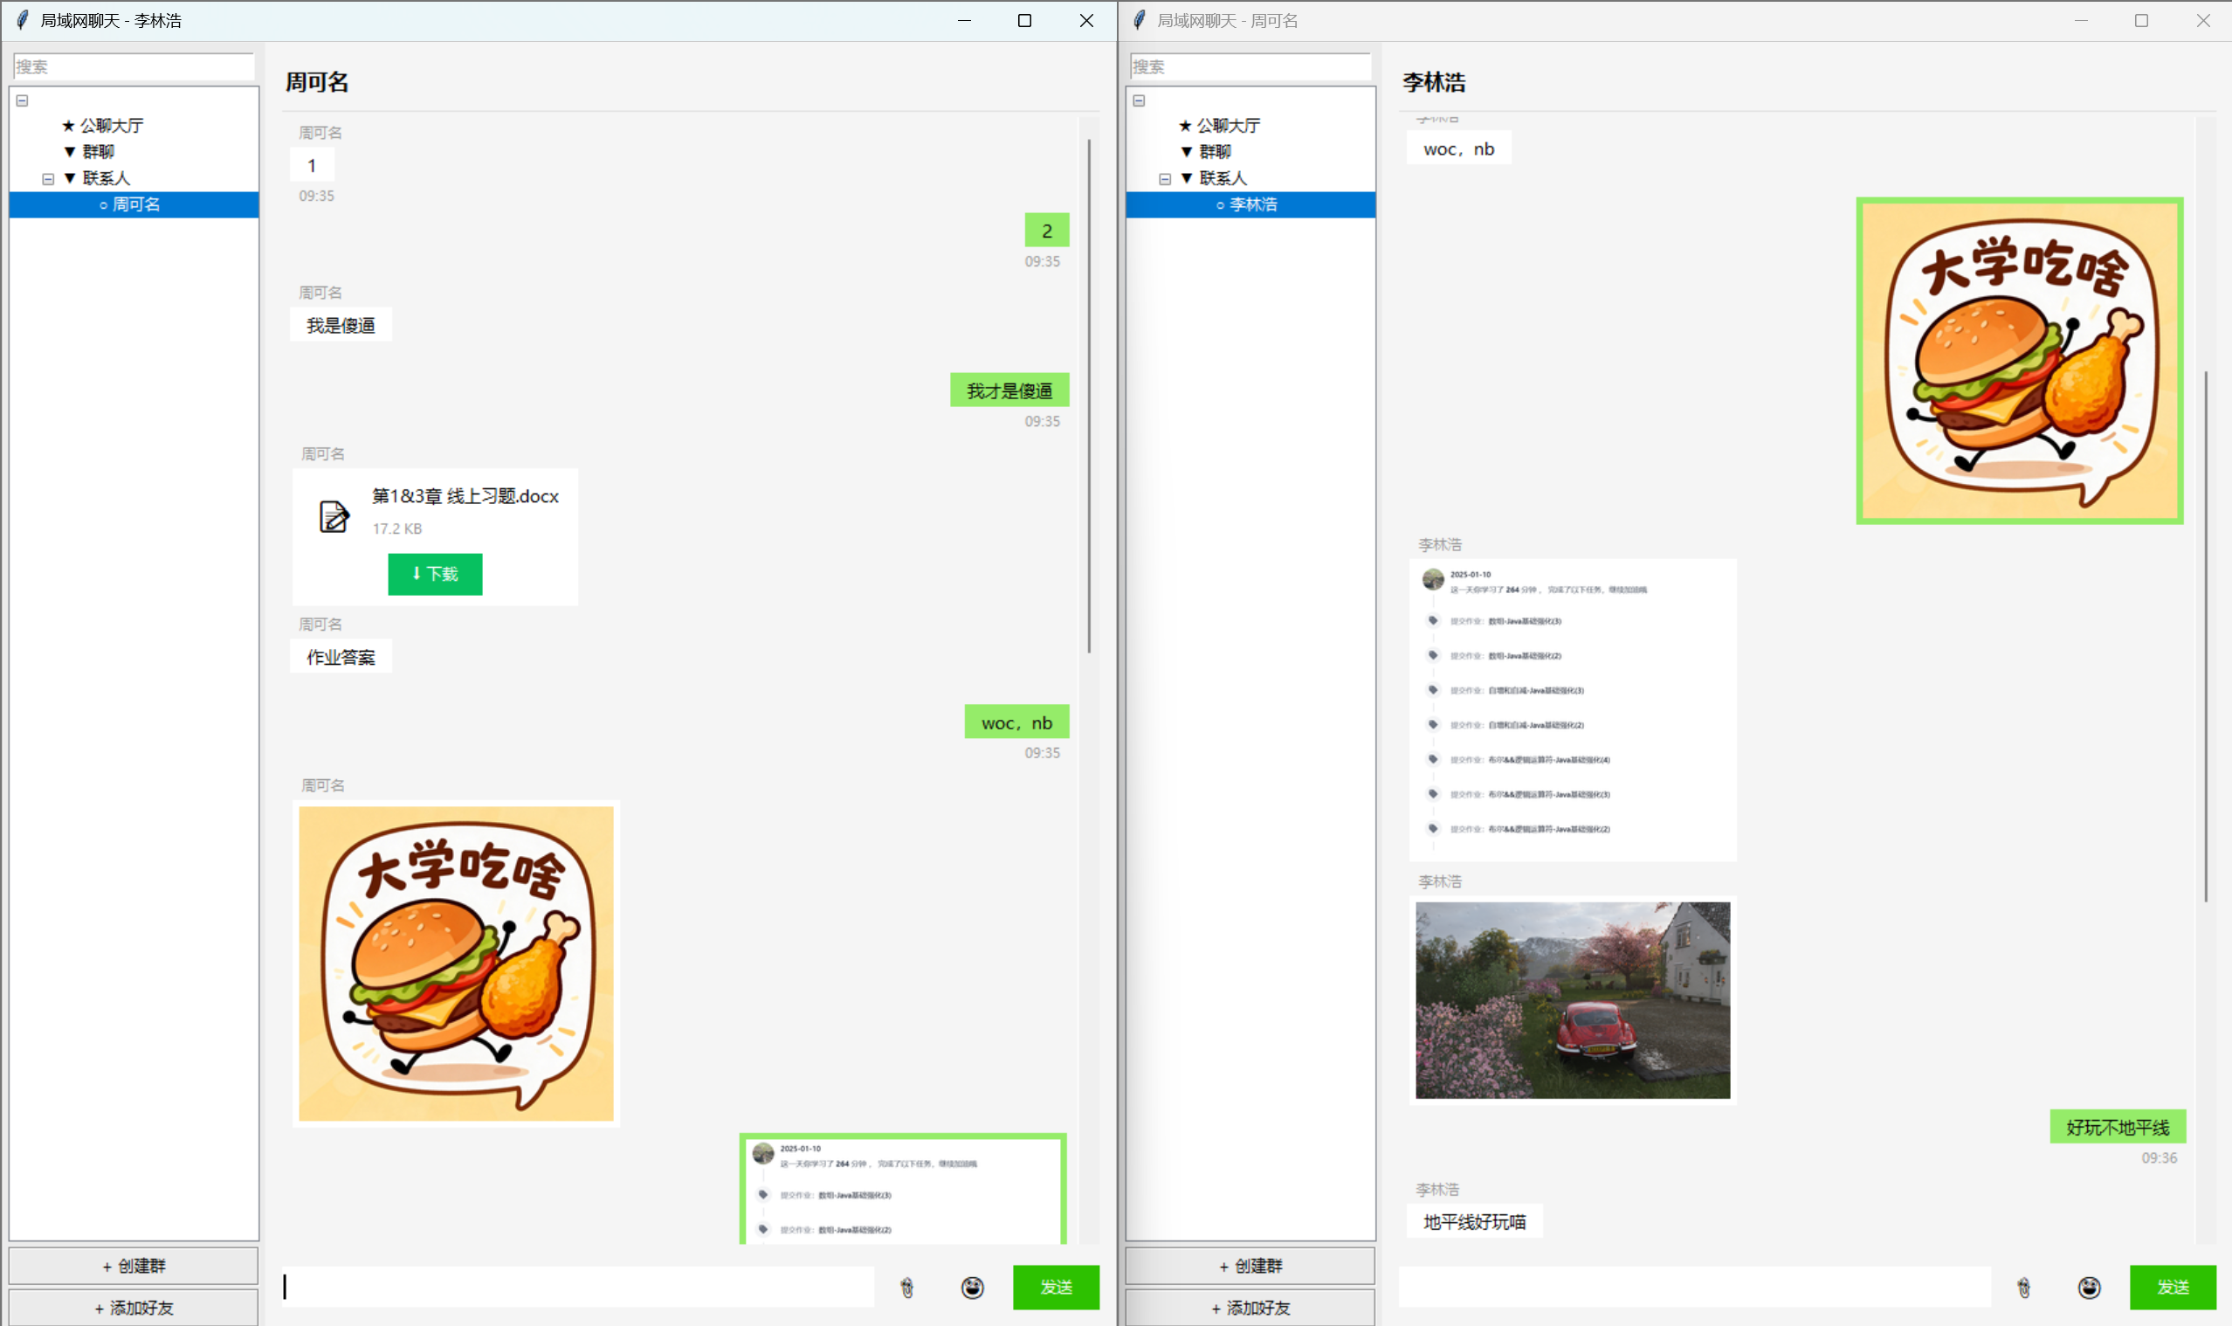
图 3-3：私聊、文件与图片消息界面截图
图 3-3 私聊与扩展消息功能界面图
该图展示了客户端在私聊场景下的实际运行效果，包括联系人列表、文本聊天、文件消息卡片以及图片内容显示等。由此可见，该系统不仅支持基本文本消息，还具备较强的扩展能力。
3.4 实现与运行结果
3.4.1 服务端运行效果
服务端启动后，会显示监听地址、文件传输端口以及客户端连接状态。对于用户发送的消息，服务端能够在控制台中输出接收日志、消息类型和断开信息。
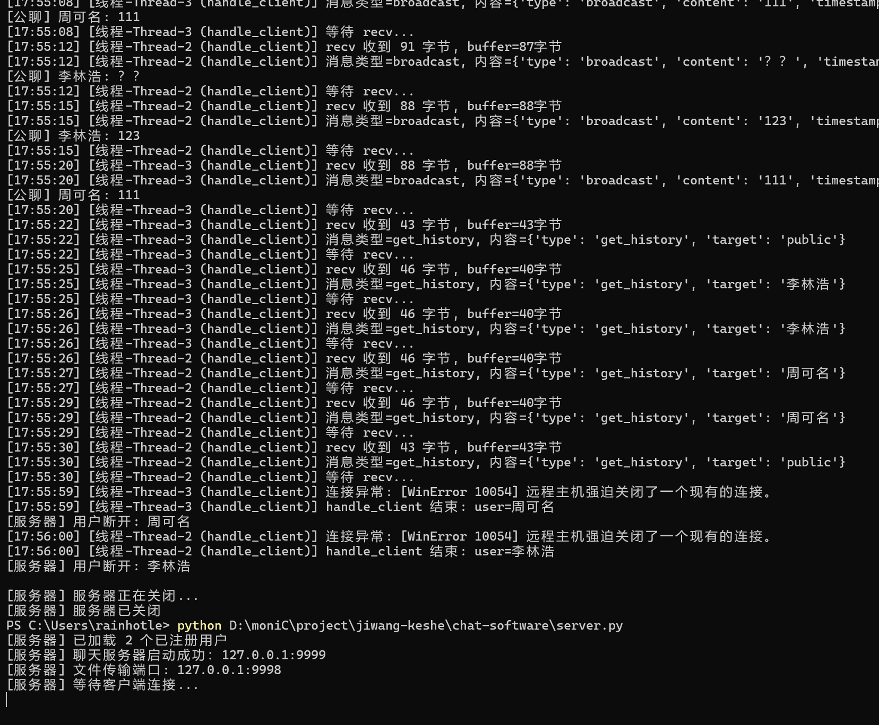
图 3-4：服务端运行日志截图
图 3-4 服务端运行与调试日志
图中显示了服务端在运行过程中对客户端消息的接收和处理日志，包括广播消息、历史消息请求以及客户端断开连接等信息。该截图体现了服务端具备对会话状态和消息类型进行跟踪与调试的能力。
3.4.2 客户端启动与运行过程
在实际运行中，客户端通过 Python 命令启动。当图形界面运行时，程序会进入主循环等待用户交互。若手动中断程序，则会在终端中显示对应的异常信息。这类现象在图形界面程序开发中较为常见，主要反映了程序执行过程而非逻辑错误。
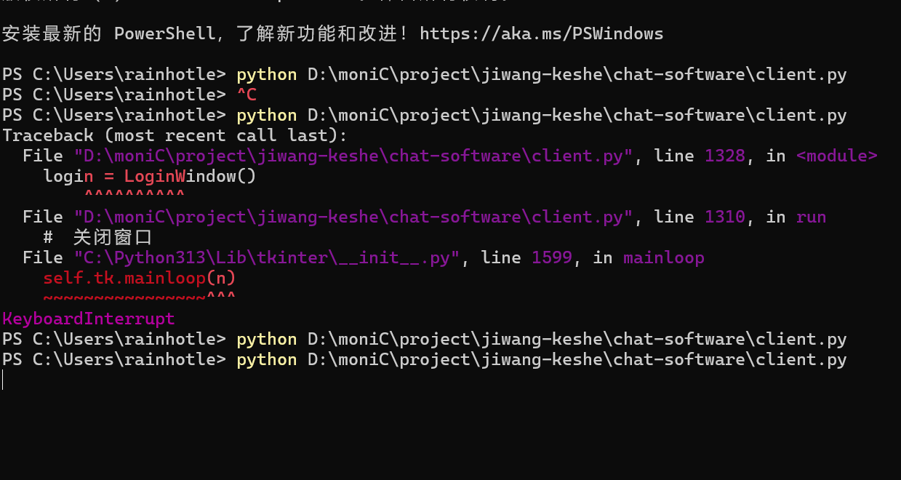
图 3-5：客户端启动终端截图
图 3-5 客户端启动运行截图
该图展示了客户端程序通过命令行启动的过程。图中可以看到程序进入 tkinter 主循环，说明客户端图形界面能够成功启动并进入交互状态。
3.4.3 功能实现情况总结
结合界面和服务端日志，本聊天软件已经实现了以下主要功能：
1. 用户注册与登录；
2. 公聊广播；
3. 私聊通信；
4. 聊天记录查看；
5. 联系人显示；
6. 群聊相关界面组织；
7. 文件消息展示与下载操作；
8. 图片等扩展消息内容展示；
9. 服务端多客户端并发处理。
总体而言，该系统已经具备一个局域网聊天软件的基本功能框架，并在此基础上加入了较多扩展能力。
第四章 总结与心得
通过本次课程设计，我从网络工程和网络应用两个不同层面，对计算机网络课程中的核心知识进行了系统实践。
在网络工程部分，我完成了校园网络的需求分析、拓扑设计、VLAN 划分、核心交换配置、静态路由配置以及服务部署，并通过多轮调试最终实现了不同 VLAN 之间的互通和校园网访问外网的功能。这个过程使我更深刻地理解了 VLAN、Trunk、三层交换和静态路由之间的配合关系，也让我认识到在网络调试中“接口状态、地址规划、回程路由”这三类问题的重要性。
在聊天软件部分，我基于 Python 和 Socket 开发了一个局域网聊天系统，从中深入理解了 TCP 通信机制、C/S 架构、多线程并发、消息协议封装以及数据库持久化等关键技术。特别是在系统结构设计中，我认识到客户端界面、网络层、服务端处理层和数据库层之间应当保持较好的模块划分，这对于软件维护和扩展具有重要意义。
更重要的是，这两个项目让我从“网络基础设施”和“网络应用程序”两个角度理解了计算机网络。前者解决的是“网络是否能够稳定传输数据”，后者解决的是“如何在网络上传递和组织应用层信息”。通过这次课程设计，我不仅掌握了相关技术操作，也增强了将理论知识转化为实际系统的能力。
参考文献
[1] 谢希仁．计算机网络[M]．北京：电子工业出版社．
[2] Andrew S. Tanenbaum．计算机网络[M]．北京：清华大学出版社．
[3] Cisco Systems．Packet Tracer 相关实验资料．
[4] Python 官方文档．Socket、threading、tkinter、sqlite3 模块说明．
[5] 课程教师提供的《计算机网络实践》课程设计大纲、要求、格式、封面》文档．
已提供截图与推荐插入位置
1. 94b6b6ce25c83a9b5da97361680cac02.png
用途：第二章网络拓扑图
2. 58f2a2ffb552dab2c200fcb739c1a0d1.png
用途：第三章登录界面图
3. c738da036ffbdd69c90eb4ffe318c4e5.png
用途：第三章服务端日志图
4. fa0a3199d75bbffac2180a0beab20e43.png
用途：第三章公聊界面图
5. 0e2baa9be30b7736ae1892a7dd34b838.png
用途：第三章私聊、文件、图片展示图
6. 2b30e8f0565944630c4c472e316c8913.png
用途：第三章客户端启动运行图
如果你后面还补这几类图，报告会更完整：
1. Packet Tracer 中左侧 PC ping 外网成功截图
2. 核心交换机 show interfaces trunk 或 show ip interface brief
3. DNS 配置页面截图
4. Web 服务器配置页面截图
5. 群聊创建或联系人添加界面截图

